长顺县精神病专科医院购买物资概算清单
序号 | 名 称 | 型 号 | 单 位 | 数 量 | 预算价 | 小 计 | 预算价来源 | 备 注
1 | 白大褂（长袖） | M码 | 件 | 4 |  |  | 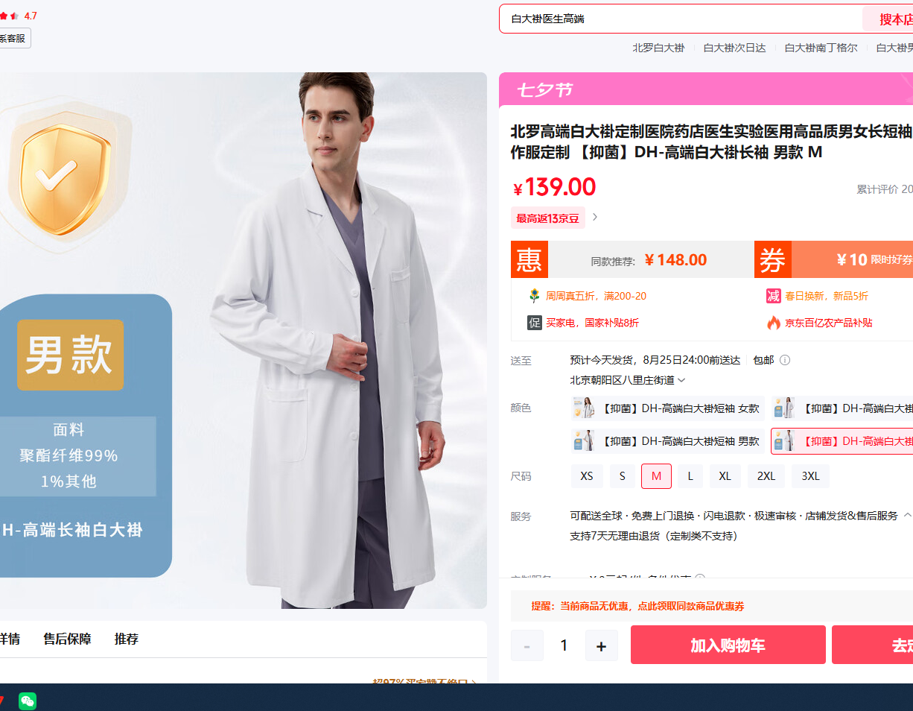
1 | 白大褂（长袖） | L码 | 件 | 10
1 | 白大褂（长袖） | XL码 | 件 | 2
2 | 白大褂（短袖） | XXXL码 | 件 | 2 |  |  | 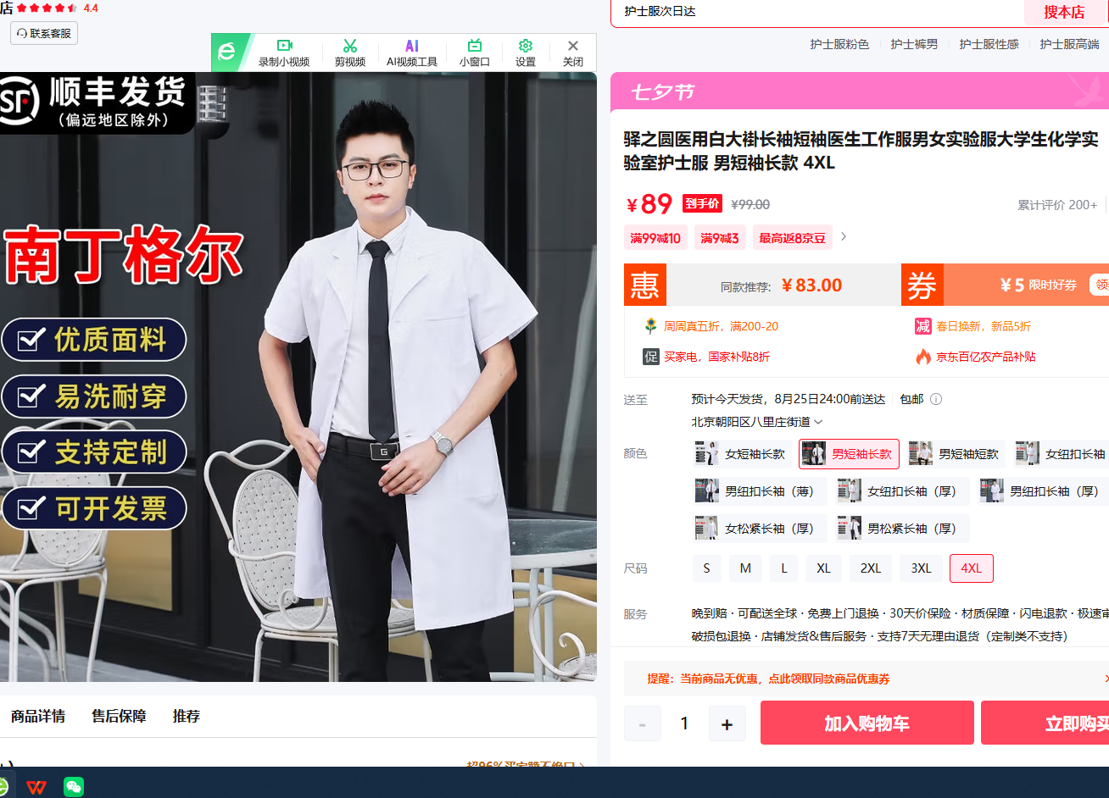
2 | 白大褂（短袖） | L码 | 件 | 12
2 | 白大褂（短袖） | M码 | 件 | 6
2 | 白大褂（短袖） | XL码 | 件 | 4
3 | 护士服（男长袖） | L码 | 套 | 6 |  |  | 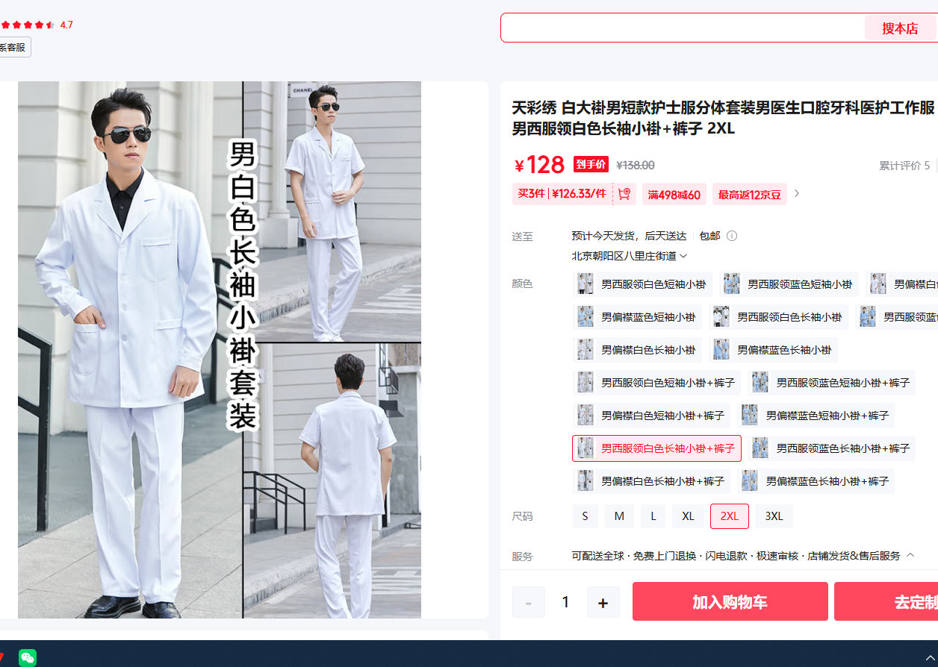
4 | 护士服（女长袖） | M码 | 套 | 4 |  |  | 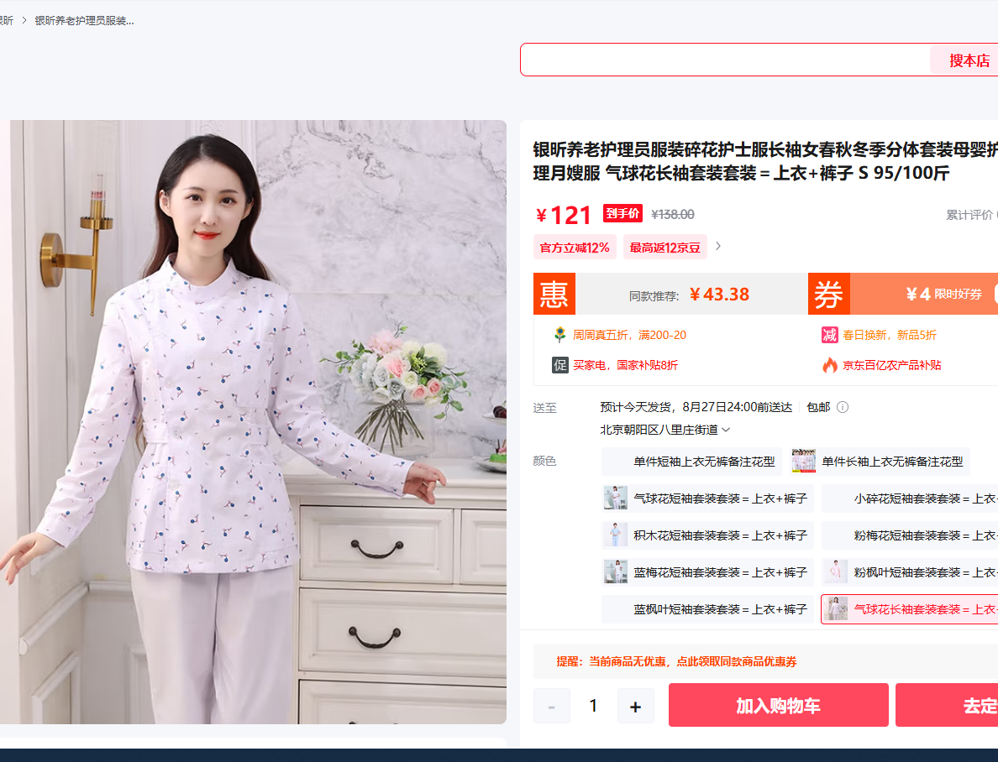
4 | 护士服（女长袖） | L码 | 套 | 2
5 | 护士服（女短袖） | M码 | 套 | 10 |  |  | 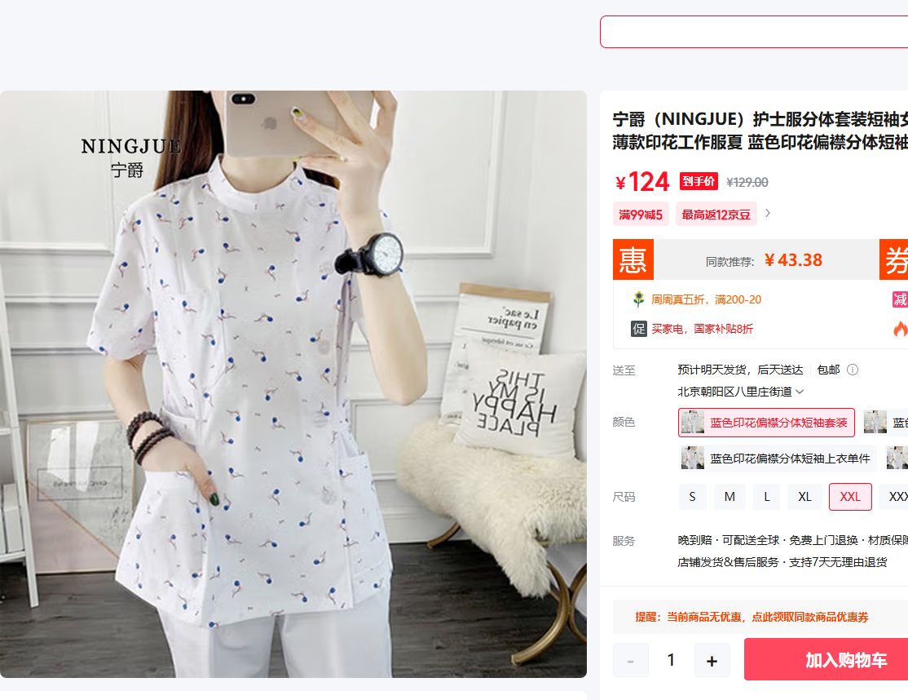
6 | 护士服（男短袖） | XL码 | 套 | 6 |  |  | 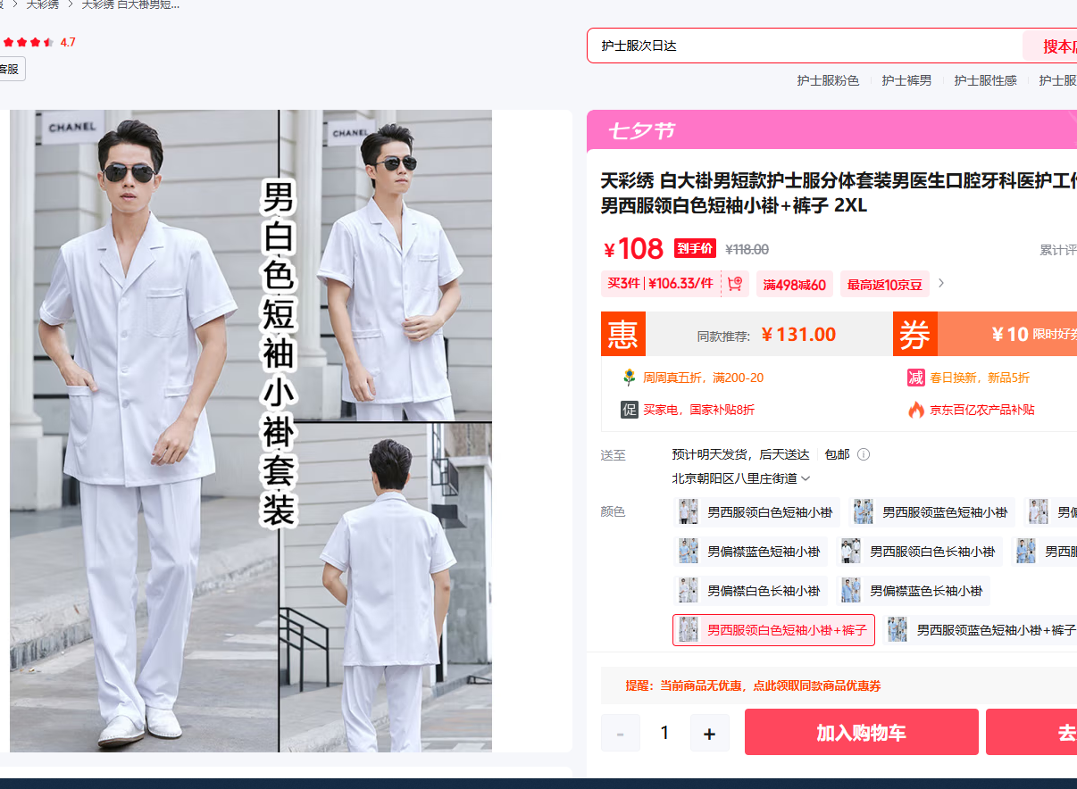
6 | 护士服（男短袖） | L码 | 套 | 2
7 | 病号服（长袖） | M码 | 套 | 50 |  |  | 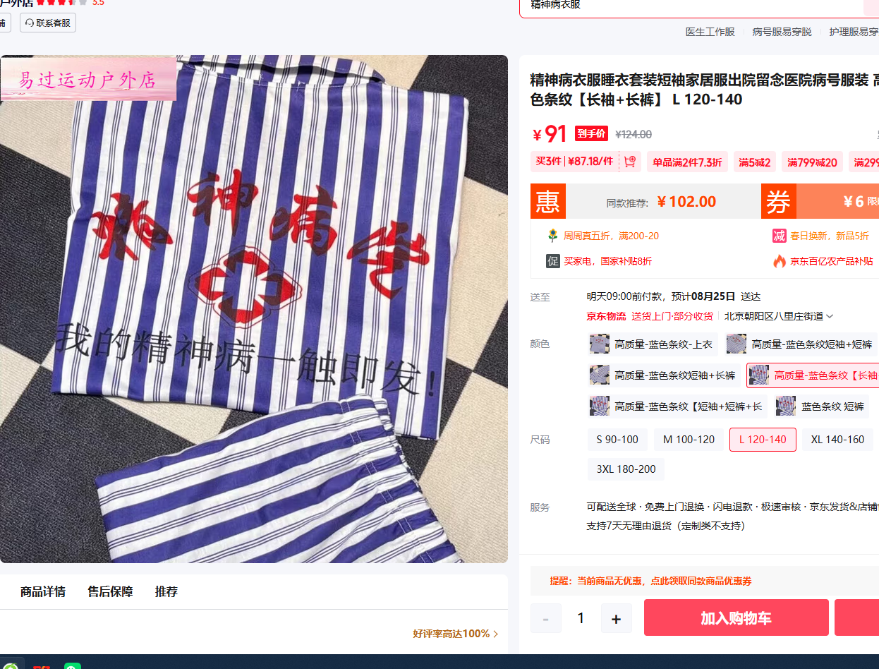
7 | 病号服（长袖） | L码 | 套 | 100
7 | 病号服（长袖） | XL码 | 套 | 50
8 | 护工服（长袖） | XL码 | 套 | 6 |  |  | 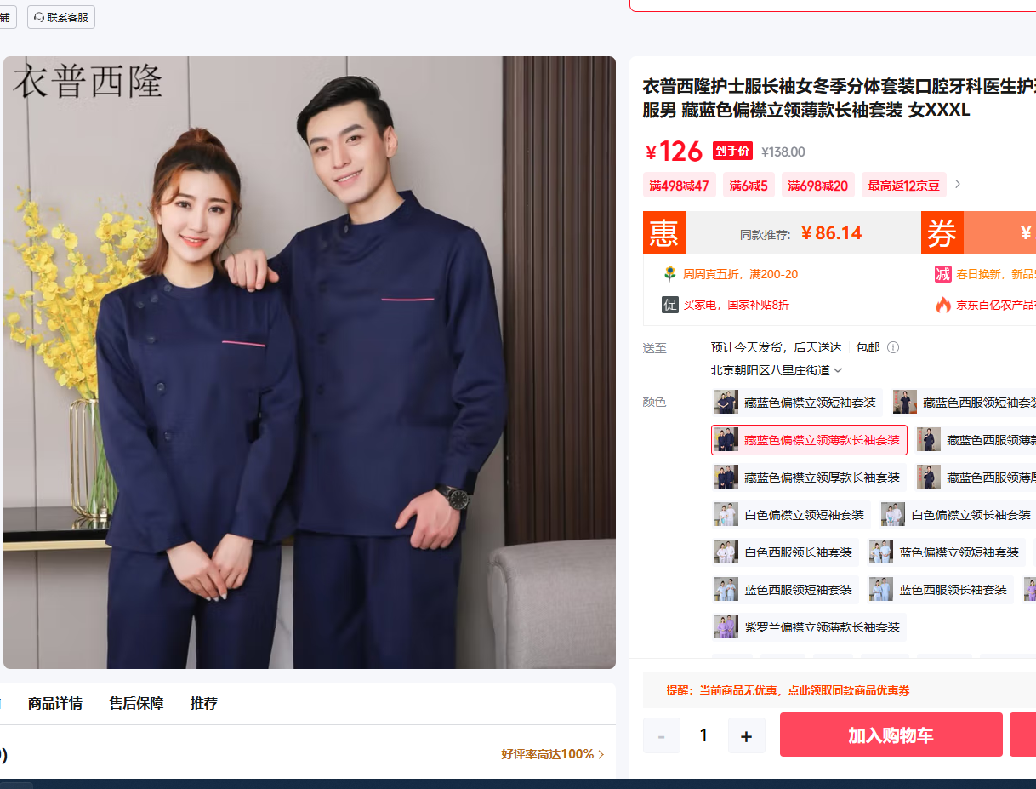
8 | 护工服（长袖） | XXL码 | 套 | 4
8 | 护工服（长袖） | XXXL码 | 套 | 2
9 | 护工服（短袖） | XL码 | 套 | 6 |  |  | 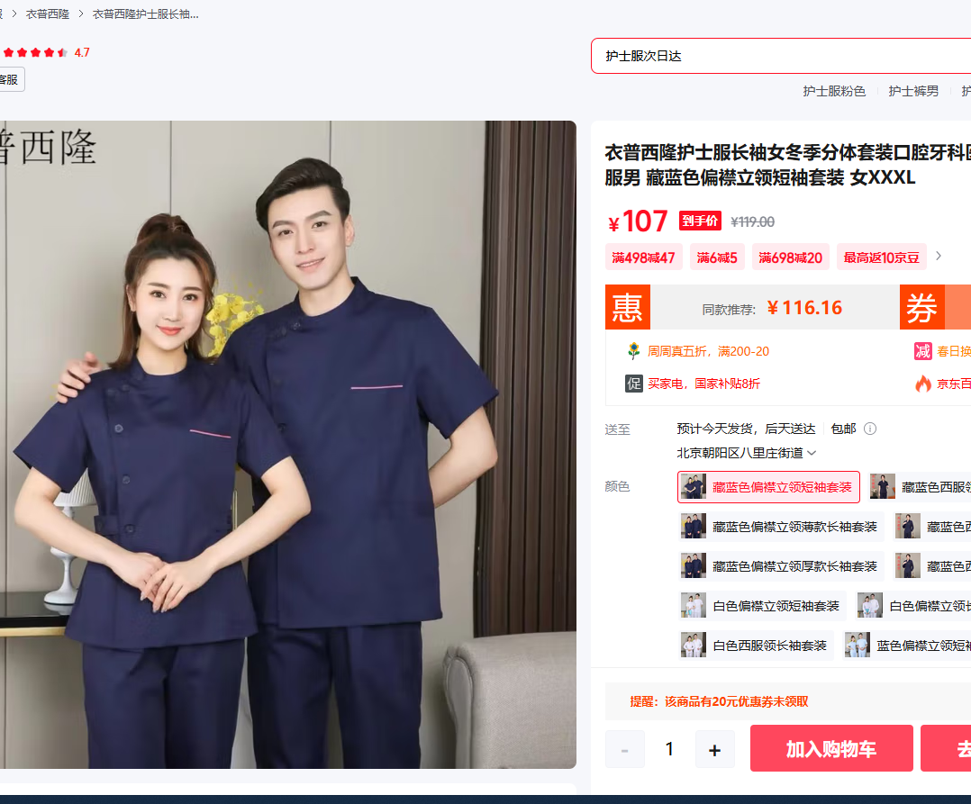
9 | 护工服（短袖） | XXL码 | 套 | 4
9 | 护工服（短袖） | XXXL码 | 套 | 2
10 | 电视机 | 55寸 | 台 | 2 |  |  | 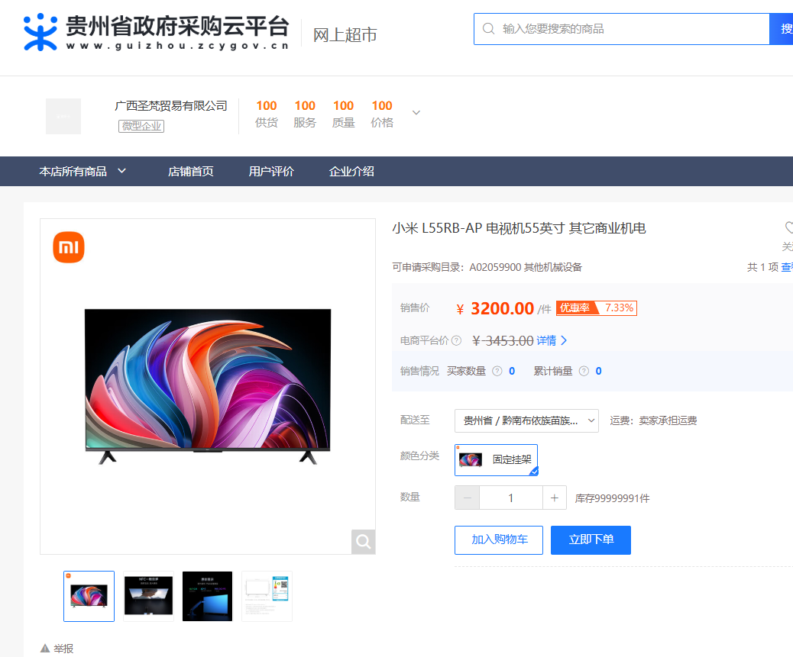
合计：

